

ПУСКО-ЗАРЯДНОЕ

УСТРОЙСТВО

Руководство по эксплуатации

Модели:
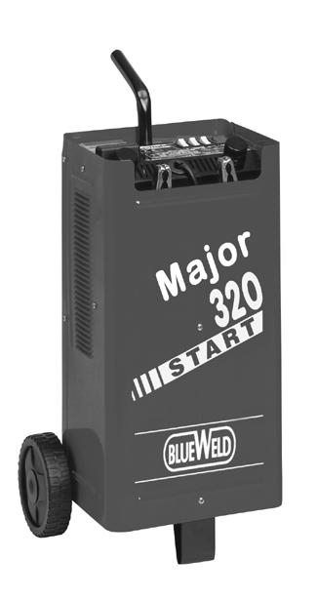
IMPERIAL 150 START |  | MAJOR 220 START
IMPERIAL 210 START |  | MAJOR 320 START
IMPERIAL 220 START |  | MAJOR 420 START
IMPERIAL 400 START |  | MAJOR 520 START
 |  | MAJOR 620 START



Введение
ВНИМАНИЕ! ПЕРЕД ИСПОЛЬЗОВАНИЕМ АППАРАТА ВНИМАТЕЛЬНО ОЗНАКОМЬТЕСЬ С ПРАВИЛАМИ ЭКСПЛУАТАЦИИ И ТЕХНИКОЙ БЕЗОПАСНОСТИ!
Для правильной эксплуатации пуско-зарядного устройства внимательно ознакомьтесь с Инструкцией по эксплуатации.
ВНИМАНИЕ! Следуйте данной инструкции для обеспечения Вашей безопасности и безопасности других работников. Несоблюдение правил безопасности может привести к серьёзным травмам и даже смерти. Используйте аппарат только по назначению, как указано в инструкции, а именно, зарядки свинцово-кислотных аккумуляторов и пуска двигателей. Неправильное использование аппарата может привести к нанесению травм людям и нанесению материального ущерба.
Лицо, использующее аппарат, несет ответственность за безопасность как свою, так и других лиц, поэтому важно прочитать, помнить и соблюдать правила техники безопасности, приведенные в данной инструкции.
Этот аппарат имеет сертификат соответствия №РОСС IT. ME77. B02542 и соответствует требованиям ГОСТ Р МЭК 335-1-94, ГОСТ Р МЭК 60335-2-29-98, ГОСТ Р 51318.14.1-99, ГОСТ Р 51527-99. Срок службы оборудования 5 лет.
Перед включением аппарата убедитесь, что параметры кабеля, вилки и электрической сети соответствуют техническим характеристикам зарядного или пуско-зарядного устройства.

- ТЕХНИЧЕСКИЕ ХАРАКТЕРИСТИКИ ЗАРЯДНЫХ УСТРОЙСТВ
Модель  /Параметр | IMPERIAL 150 START | IMPERIAL 210 START | IMPERIAL 220 START | IMPERIAL 400 START | MAJOR 220 START | MAJOR 320 START | MAJOR 420 START | MAJOR 520 START | MAJOR 620 START
Напряжение сети, вольт,В | 220 | 220 | 220 | 220 | 220 | 220 | 220 | 220 | 220
Потребляемая мощность зарядка/запуск, кВт | 0,3/1,4 | 0,9/2,2 | 0,8/3,6 | 1,0/6,4 | 0,9/2,2 | 1,0/6,4 | 1,6/10,0 | 1,6/10,0 | 2,0/10,0
Напряжение заряда аккумулятора, В | 12 | 12-24 | 12-24 | 12-24 | 12-24 | 12-24 | 12-24 | 12-24 | 12-24
Макс. ток заряда, А | 20 | 40 | 30 | 45 | 40 | 45 | 75 | 75 | 90
Номин. ток заряда, А | 14 | 25 | 20 | 30 | 25 | 30 | 50 | 50 | 70
Мин. и макс. емкость заряжаемой батареи, А/час. | 15/250 | 20/450 | 30/400 | 20/700 | 20/450 | 20/700 | 20/1000 | 20/1000 | 20/1550
Стартовый пусковой ток, А | 140 | 200 | 180 | 300 | 200 | 300 | 400 | 400 | 570
Рабочий пусковой ток, А | 80 | 140 | 120 | 180 | 140 | 180 | 300 | 300 | 360
Число регулировок силы тока | 2 | 2 | 2 | 3 | 2 | 3 | 4 | 4 | 4
Степень защиты | IP 20 | IP 20 | IP 20 | IP 20 | IP 20 | IP 20 | IP 20 | IP 20 | IP 20
Вес, кг | 6,5 | 9,1 | 9,0 | 10,7 | 12,5 | 14,5 | 16,3 | 24,0 | 27,0

ЗАРЯДНОЕ УСТРОЙСТВО ОБОРУДОВАНО ЗАЩИТОЙ ОТ:
- перегрузки (в случае большого тока потребляемого аккумуляторной батареей)
- короткого замыкания (в случае возникновения контакта между зарядными зажимами)
- обратной полярности при подключении к клеммам аккумуляторной батареи.

2. ОСНОВНЫЕ МЕРЫ ПРЕДОСТОРОЖНОСТИ
- На всех моделях установлен амперметр для контроля зарядного тока. Схема аппарата содержит элементы и узлы, находящиеся под напряжением питающей сети. Категорически запрещается работать при снятых боковых обшивках.
- К работе с аппаратом допускаются лица, прошедшие обучение, инструктаж и проверку знаний требований электробезопасности, имеющие квалификационную группу по электробезопасности не ниже III и соответствующее удостоверение.
- Во время заряда батареи выделяется взрывоопасный газ. Поэтому в помещении, где происходит заряд аккумуляторных батарей, должна быть соответствующая вентиляция и соблюдаться меры пожарной безопасности (запрещено использование огня, курение, исключить образование искр, обеспечение в соответствии с нормами средствами тушения пожара и т.д.).
- Прибор не предназначен для использования на открытом воздухе. Исключить попадание влаги и электролита на прибор. Запрещено устанавливать аппарат внутри транспортного средства.
- Запрещено использование аппарата при отсутствии или неисправном заземлении. Перед подключением аппарата проверьте наличие и исправность заземления.
- Отсоединяйте питающий кабель от электрической сети при перемещении аппарата, перед техническим обслуживанием и ремонтом, подключением и отключением от аккумуляторной батареи.
- Располагайте аппарат в помещении так, чтобы панель управления была легко доступна.
- Устанавливайте устройство на прочной, ровной поверхности, модели на колесах должны быть в вертикальном положении.
- Внимательно изучите инструкцию по эксплуатации и заряду аккумуляторной батареи от производителя, перед ее зарядом.
- замену сетевого кабеля, ремонт и техобслуживание аппарата должно проводиться только квалифицированным специалистом сервисного центра Blue Weld. Использовать только оригинальные запчасти Blue Weld.
- Запрещено заряжать неисправные аккумуляторные батареи, и запускать двигатели с неисправной пусковой аппаратурой. Это приведет к поломке аппарата.
- На приборы, поставляемые без сетевой вилки, устанавливай вилку соответственной мощности и электрической защите (см. Технические характеристики).
- Для исключения потерь зарядного токаи и образования искр, перед зарядкой хорошо зачистите клеммы аккумуляторной батареи от окисной пленки.

ПЕРЕД ЗАРЯДОМ
- Обязательно проверьте, что ваше зарядное устройство предназначено для заряда аккумуляторной батареи такой емкости (Ампер/часов), см. Технические характеристики.
- Проверить исправность предохранителя. При замене используйте только оригинальные предохранители, соответствующей мощности для данного аппарата.
- Перед подключением убедиться, что напряжение сети соответствует напряжению 220 +10% В. Подключение аппарата должно производиться специалистом, имеющего соответствующую квалификацию.
- При отключенной вилке сетевого кабеля, установите переключателями напряжение и ток заряда в соответствии с Инструкцией по зарядке данной аккумуляторной батареи.
- Поставьте на панели управления нужный режим заряда (в зависимости от модели зарядного устройства)
- переключатель “ON-OFF”-“включение-выключение” аппарата,
- переключатель “12V-24V”-установка номинального напряжения заряда 12 В или 24 В.
- переключатели: “1-2” и “MIN/CHARG-MAX/BUST”-установка нужного режима заряда
LOW-медленный заряд, HIGH-быстрый заряд.
Скорость заряда (изменение величины тока заряда) устанавливается клавишами на передней панели согласно таблице текущих установок:
- II-для моделей имеющих 2 ступени регулировки силы зарядного тока (см. таблицу технических характеристик)
- III-для моделей имеющих 3 ступени регулировки силы зарядного тока (см. таблицу технических характеристик)
- IV-для моделей имеющих 4 ступени регулировки силы зарядного тока (см. таблицу технических характеристик)
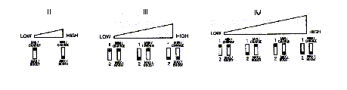
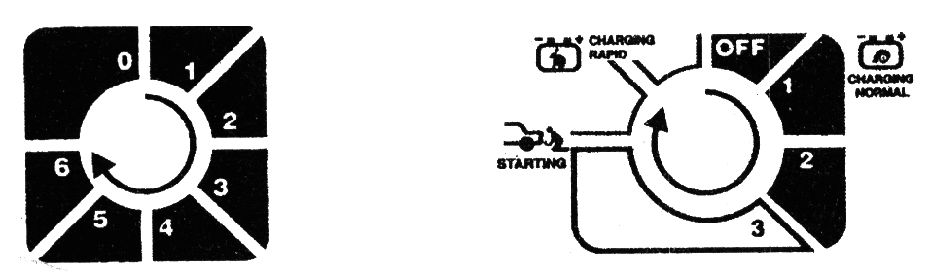

-starting-режим пуска двигателя автомобиля
-charding-режим заряда аккумуляторных батарей
charding normal-номинальный режим заряда аккумуляторных батарей

 -charding rapid-быстрый заряд
-0-1-2-3-4-5-6-переключатель установки величины зарядного тока для моделей с шестью степенями регулировки.
-таймер предназначен для установки временного интервала при быстрой зарядке аккумулятора.
- Подсоедините красный зажим к положительной клемме батареи (+), а черный зажим к отрицательной (-). Подключите вилку сетевого кабеля к электрической сети и включите переключатель «ON-OFF” в положение “ON”. Амперметр зарядного устройства показывает величину зарядного тока аккумуляторной батареи.
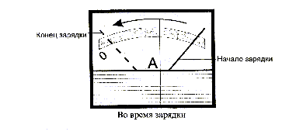
- Выполнение и контроль процесса зарядки ведите в соответствии с положениями Инструкции по заряду данной аккумуляторной батареи.

ПО ОКОНЧАНИИ ЗАРЯДА
- Когда батарея заряжена переключатель «ON-OFF” поставьте в положение “OFF”.
- Отсоедините вилку сетевого кабеля от электрической сети.
- Отключите зажимы от клемм аккумуляторной батареи и уберите аппарат в сухое место.

ОДНОВРЕМЕННАЯ ЗАРЯДКА НЕСКОЛЬКИХ АККУМУЛЯТОРОВ
Для заряда нескольких аккумуляторов одновременно, применяйте параллельное или последовательное соединение. Количество одновременно заряжаемых батарей зависит от их емкости и мощности зарядного устройства. Одновременная зарядка нескольких аккумуляторов должна производится в соответствии с «Инструкцией по эксплуатации» используемых батарей.

ЗАПУСК ДВИГАТЕЛЯ
Это режим необходим, когда заряда аккумуляторной батареи автомобиля недостаточно для пуска двигателя стартером, в этом случае необходимая энергия может быть получена от пуско-зарядного устройства.
- Перед пуском внимательно прочитайте инструкцию к автомобилю и пуско-зарядного устройства. Пуско-зарядное устройство должно иметь соответствующую мощность для запуска двигателя. Электрическая сеть должна быть защищена предохранителем, номинал которого указан в таблице данных под изображением предохранителя (рис. Е)
- Зажим с красной ручкой (+) подсоединяется к съемному кабелю. Зажим с черной ручкой (-) подсоединяется к фиксированному кабелю, идущему непосредственно из устройства.
- Перед пуском рекомендуется в течение 10-15 мин подзарядить аккумуляторную батарею, это облегчит пуск двигателя.
- Переключатель starting/loading поставить в положение starting.
- ОСТОРОЖНО! Операция пуска должна проводиться в строгом соответствии с циклами работа/пауза, указанными на стартере двигателя. Режим старта не более 5 секунд. Если машина не заводится, прекратить операцию и подождать несколько минут перед повторным запуском. Если повторно двигатель не заводится, найти неисправность в машине и устранить.
- Не соблюдение выше изложенных положений, может привести к поломке пуско-зарядного устройства и автомобиля.

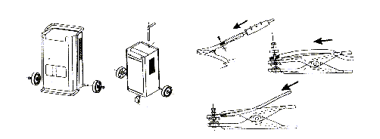СБОРКА

ГАРАНТИЙНЫЕ ОБЯЗАТЕЛЬСТВА
Производитель гарантирует нормальную работу аппарата в течение 12 месяцев со дня продажи его через розничную сеть, а также ремонт или замену деталей, преждевременно вышедших из строя по вине предприятия изготовителя, при условии соблюдения требований по монтажу, эксплуатации и периодическому техническому обслуживанию. Гарантия относится к дефектам в материалах и узлах и не распространяется на компоненты, подверженные естественному износу и работы по техническому обслуживанию.
Гарантийному ремонту подлежат чистые аппараты в заводской упаковке, полностью укомплектованные, имеющие фирменный технический паспорт, гарантийный талон, с указанием даты продажи, штампа магазина, заводского номера и оригиналы товарного и кассового чеков, выданных продавцом.
В течение гарантийного срока сервис-центр устраняет за свой счёт выявленные производственные дефекты. Производитель снимает свои гарантийные обязательства и юридическую ответственность при несоблюдении Потребителем инструкции по эксплуатации, самостоятельной разборки, ремонта и технического обслуживания аппарата, а также не несет никакой ответственности за причиненные травмы и нанесенный ущерб.

Адрес фирмы производителя:  TELWIN spa  Via della Tecnica, 3  36030 Villaverla (Vicenza) Italy | Адрес ближайшей к Вам гарантийной мастерской Вы можете узнать в Центральной диспетчерской службе компании  «Внештехконтракт» по телефонам:  (095) 790-79-97, 978-32-66  Адрес офиса компании «Внештехконтракт»:  127018, Москва, 2-й Вышеславцев пер., 15/2  E-mail: master@vnesh.ru  www.vnesh.ru

